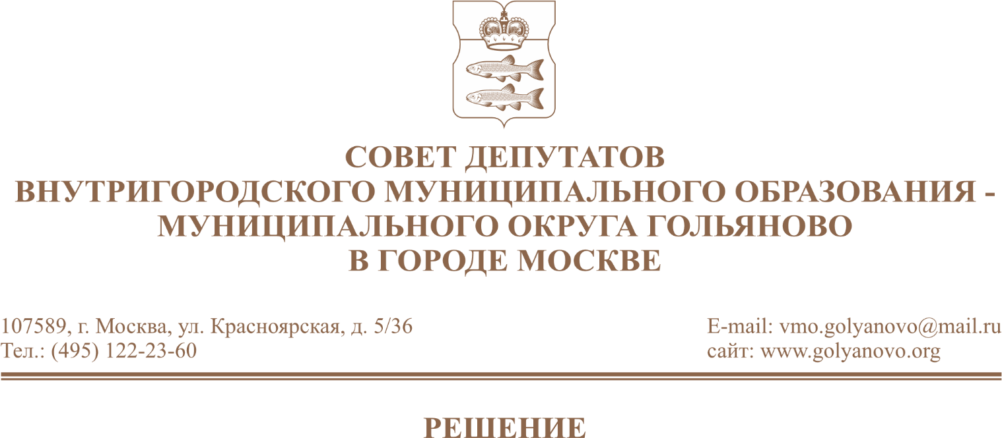

от 24.06.2026 № 8/24

О внесении изменений в решение Совета депутатов муниципального округа Гольяново в городе Москве от 17.12.2025 №15/2 «О проведении дополнительных мероприятий по социально-экономическому развитию района Гольяново города Москвы на 2026 год»

В соответствии с частью 6 статьи 1 Закона города Москвы от 11 июля 2012 года № 39 «О наделении органов местного самоуправления внутригородских муниципальных образований в городе Москве отдельными полномочиями города Москвы», постановлением Правительства Москвы от 13.09.2012 года № 484-ПП «О дополнительных мероприятиях по социально-экономическому развитию районов города Москвы», а также принимая во внимание обращение управы района Гольяново города Москвы от 19.06.2026 №Гд-643 (вх.№260 от 19.06.2026), Совет депутатов муниципального округа Гольяново в городе Москве решил:
- Внести изменения в решение Совета депутатов муниципального округа Гольяново в городе Москве от 17.12.2025 №15/2 «О проведении дополнительных мероприятий по социально-экономическому развитию района Гольяново города Москвы на 2026 год» изложив приложение в новой редакции согласно приложению к настоящему решению.
- Главе управы района Гольяново города Москвы обеспечить реализацию дополнительных мероприятий, указанных в пункте 1 настоящего решения.
- Направить настоящее решение в управу района Гольяново города Москвы, префектуру Восточного административного округа города Москвы, Департамент территориальных органов исполнительной власти города Москвы.
- Опубликовать настоящее решение в сетевом издании «Московский муниципальный вестник».
- Контроль за исполнением настоящего решения возложить на главу муниципального округа Гольяново в городе Москве Четверткова Т.М.

Глава муниципального округа
Гольяново в городе Москве Т.М. Четвертков
Приложение
к решению Совета депутатов муниципального округа Гольяново в городе Москве
от «24 » июня 2026 года №8/24

План дополнительных мероприятий по социально-экономическому развитию района Гольяново города Москвы на 2026 год

№ П/П | Дополнительные мероприятия по социально-экономическому развитию района Гольяново | Сумма финансирования (всего с НДС  20 %  (тыс. руб.)
1. | Ремонт квартир детей-сирот и детей, оставшихся без попечения родителей: | 1898,9
1.1 | ул. Хабаровская | 628,9
1.2 | ул. Новосибирская | 128,7
1.3 | ул. Хабаровская | 730,9
1.4 | ул. Алтайская | 410,4
2. | Ремонт квартир граждан, признанных нуждающимися районной Комиссией по оказанию адресной социальной помощи, зарегистрированным и проживающим на территории района, инвалидам: | 295,3
2.1 | ул. Уссурийская | 295,3
3. | Оказание материальной помощи нуждающимся жителям города Москвы, проживающим в районе Гольяново | 6482,4
3.1 | Оказание материальной помощи нуждающимся жителям города Москвы, проживающим в районе Гольяново (денежная) | 1000,0
3.2 | Приобретение подарочных карт в виде материальной помощи льготным категориям граждан, проживающим в районе Гольяново города Москвы, к праздничным датам и ратным датам, а также для поощрения жителей из числа общественных советников и членов общественных организаций за активное участие в жизни района и приуроченные к праздничным и памятным датам | 2982,4
3.3 | Приобретение новогодних билетов для детей из семей льготной категории, детей-инвалидов, а также из семей военнослужащих, призванных на военную службу по мобилизации | 1500,0
3.4 | Приобретение подарочных карт в виде материальной помощи для детей из семей льготной категории, детей-инвалидов, а также из семей военнослужащих, призванных на военную службу по мобилизации, приуроченные к Новому году | 1000,0
4. | Проведение мероприятий: | 3424,7
4.1 | Культурно-массовое мероприятие "Масленица", силами ТУ Гольяново ("Моссовет") ГБУ города Москвы "ОКЦ ВАО" | 500,0
4.2 | Социально значимое мероприятие "День Победы", силами ТУ Гольяново ("Моссовет") ГБУ города Москвы "ОКЦ ВАО" | 300,0
4.3 | Социально значимое мероприятие "День города Москвы", силами ТУ Гольяново ("Моссовет") ГБУ города Москвы "ОКЦ ВАО" | 500,0
4.4 | Спортивно-массовое мероприятие "Гольяновская осень", силами ТУ Гольяново ("Моссовет") ГБУ города Москвы "ОКЦ ВАО" | 1310,0
4.5 | Мероприятие для детей льготной категории населения района, приуроченная к Международному дню инвалидов, силами ТУ Гольяново ("Моссовет") ГБУ города Москвы "ОКЦ ВАО" | 200,0
4.6 | Социально значимое мероприятие "Новый год", силами ТУ Гольяново ("Моссовет") ГБУ города Москвы "ОКЦ ВАО" | 350,0
4.7 | Спортивно-массовый праздник «Турнир по мини-футболу», силами ТУ Гольяново ("Моссовет") ГБУ города Москвы "ОКЦ ВАО" | 264,7
5. | Профилактика девиантного поведения несовершеннолетних | 200,0
6. | Приобретение сувенирной продукции для поздравления жителей района Гольяново | 293,3
7. | Приобретение цветочной продукции для поздравления жителей района Гольяново | 133,9
ИТОГО по разделам: |  | 12728,5
РЕЗЕРВ: |  | 401,8
ИТОГО по программе |  | 13130,3

